1. **效果**

**分类菜单**和**产品列表效果**。

产品列表平时是隐藏起来的，只有鼠标放上来的时候，才会显示出来。

为了讲解产品列表中的样式，在这里是默认吧产品列表显示出来的。

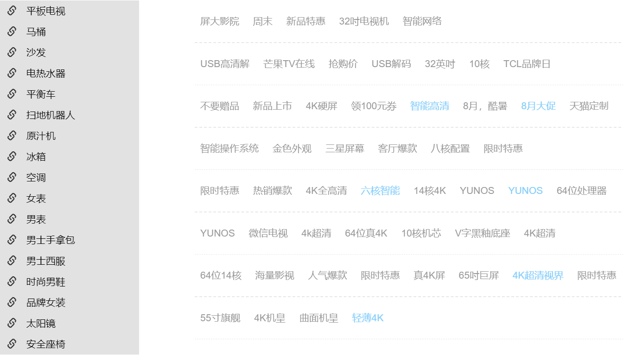

1. **布局**

**左侧菜单和右侧产品列表是水平摆放**的，本来可以使用inline-block来处理这个问题，但是要和上一个知识点中的导航和轮播重叠在一起，所以**使用绝对定位**来处理，更加方便。

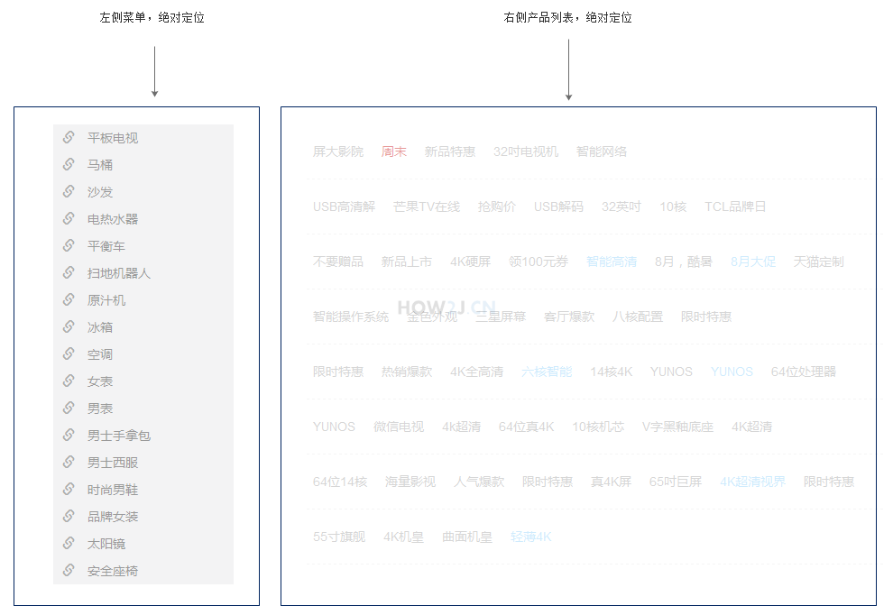

1. **纯thml**

因为分类菜单和产品列表都会和下面的轮播重叠在一起，所以会采用绝对定位的方式。 而**绝对定位又是基于已经定位了的父容器**， 所以**在他们之上，会做一个<div style="position: relative;left: 0;top: 0;">。**

专门用于在当前位置进行绝对定位，否则就会基于整个窗体进行绝对定位。

<!DOCTYPE html>

<html>

<head>

<meta charset="UTF-8">

<title>分类和推荐产品</title>

<!-- Jquery 核心JavaScript文件 -->

<script src="../js/jquery-3.3.1.min.js"></script>

<!-- Bootstrap 核心 CSS 文件 -->

<link rel="stylesheet" href="../bootstrap-3.3.7-dist/css/bootstrap.min.css" />

<!-- Bootstrap 核心 JavaScript 文件 -->

<script type="text/javascript" src="../bootstrap-3.3.7-dist/js/bootstrap.min.js"></script>

</head>

<div class="categoryWithCarousel">

<div style="position: relative;">

<div class="categoryMenu">

<div class="eachCategory" cid="83">

<span class="glyphicon glyphicon-link"></span>

<a href="#nowhere">平板电视</a>

</div>

<div class="eachCategory" cid="82">

<span class="glyphicon glyphicon-link"></span>

<a href="#nowhere">马桶</a>

</div>

<div class="eachCategory" cid="81">

<span class="glyphicon glyphicon-link"></span>

<a href="#nowhere">沙发</a>

</div>

<div class="eachCategory" cid="80">

<span class="glyphicon glyphicon-link"></span>

<a href="#nowhere">电热水器</a>

</div>

<div class="eachCategory" cid="79">

<span class="glyphicon glyphicon-link"></span>

<a href="#nowhere">平衡车</a>

</div>

<div class="eachCategory" cid="78">

<span class="glyphicon glyphicon-link"></span>

<a href="#nowhere">扫地机器人</a>

</div>

<div class="eachCategory" cid="77">

<span class="glyphicon glyphicon-link"></span>

<a href="#nowhere">原汁机</a>

</div>

<div class="eachCategory" cid="76">

<span class="glyphicon glyphicon-link"></span>

<a href="#nowhere">冰箱</a>

</div>

<div class="eachCategory" cid="75">

<span class="glyphicon glyphicon-link"></span>

<a href="#nowhere">空调</a>

</div>

<div class="eachCategory" cid="74">

<span class="glyphicon glyphicon-link"></span>

<a href="#nowhere">女表</a>

</div>

<div class="eachCategory" cid="73">

<span class="glyphicon glyphicon-link"></span>

<a href="#nowhere">男表</a>

</div>

<div class="eachCategory" cid="72">

<span class="glyphicon glyphicon-link"></span>

<a href="#nowhere">男士 手拿包</a>

</div>

<div class="eachCategory" cid="71">

<span class="glyphicon glyphicon-link"></span>

<a href="#nowhere">男士西服</a>

</div>

<div class="eachCategory" cid="70">

<span class="glyphicon glyphicon-link"></span>

<a href="#nowhere">时尚男鞋</a>

</div>

<div class="eachCategory" cid="69">

<span class="glyphicon glyphicon-link"></span>

<a href="#nowhere">品牌女装</a>

</div>

<div class="eachCategory" cid="68">

<span class="glyphicon glyphicon-link"></span>

<a href="#nowhere">太阳镜</a>

</div>

<div class="eachCategory" cid="67">

<span class="glyphicon glyphicon-link"></span>

<a href="#nowhere">安全座椅</a>

</div>

</div>

</div>

<div style="position: relative;;left: 0;top: 0;">

<div class="productAsideCategorys" cid="83">

<div class="row ">

<a href="#nowhere">

屏大影院

</a>

<a href="#nowhere">

周末

</a>

<a href="#nowhere">

新品特惠

</a>

<a href="#nowhere">

32吋电视机

</a>

<a href="#nowhere">

智能网络

</a>

<div class="seperator"></div>

</div>

<div class="row ">

<a href="#nowhere">

USB高清解

</a>

<a href="#nowhere">

芒果TV在线

</a>

<a href="#nowhere">

抢购价

</a>

<a href="#nowhere">

USB解码

</a>

<a href="#nowhere">

32英吋

</a>

<a href="#nowhere">

10核

</a>

<a href="#nowhere">

TCL品牌日

</a>

<div class="seperator"></div>

</div>

<div class="row ">

<a href="#nowhere">

不要赠品

</a>

<a href="#nowhere">

新品上市

</a>

<a href="#nowhere">

4K硬屏

</a>

<a href="#nowhere">

领100元券

</a>

<a href="#nowhere" style="color: rgb(135, 206, 250);">

智能高清

</a>

<a href="#nowhere">

8月，酷暑

</a>

<a href="#nowhere" style="color: rgb(135, 206, 250);">

8月大促

</a>

<a href="#nowhere">

天猫定制

</a>

<div class="seperator"></div>

</div>

<div class="row ">

<a href="#nowhere">

智能操作系统

</a>

<a href="#nowhere">

金色外观

</a>

<a href="#nowhere">

三星屏幕

</a>

<a href="#nowhere">

客厅爆款

</a>

<a href="#nowhere">

八核配置

</a>

<a href="#nowhere">

限时特惠

</a>

<div class="seperator"></div>

</div>

<div class="row ">

<a href="#nowhere">

限时特惠

</a>

<a href="#nowhere">

热销爆款

</a>

<a href="#nowhere">

4K全高清

</a>

<a href="#nowhere" style="color: rgb(135, 206, 250);">

六核智能

</a>

<a href="#nowhere">

14核4K

</a>

<a href="#nowhere">

YUNOS

</a>

<a href="#nowhere" style="color: rgb(135, 206, 250);">

YUNOS

</a>

<a href="#nowhere">

64位处理器

</a>

<div class="seperator"></div>

</div>

<div class="row ">

<a href="#nowhere">

YUNOS

</a>

<a href="#nowhere">

微信电视

</a>

<a href="#nowhere">

4k超清

</a>

<a href="#nowhere">

64位真4K

</a>

<a href="#nowhere">

10核机芯

</a>

<a href="#nowhere">

V字黑釉底座

</a>

<a href="#nowhere">

4K超清

</a>

<div class="seperator"></div>

</div>

<div class="row ">

<a href="#nowhere">

64位14核

</a>

<a href="#nowhere">

海量影视

</a>

<a href="#nowhere">

人气爆款

</a>

<a href="#nowhere">

限时特惠

</a>

<a href="#nowhere">

真4K屏

</a>

<a href="#nowhere">

65吋巨屏

</a>

<a href="#nowhere" style="color: rgb(135, 206, 250);">

4K超清视界

</a>

<a href="#nowhere">

限时特惠

</a>

<div class="seperator"></div>

</div>

<div class="row ">

<a href="#nowhere">

55寸旗舰

</a>

<a href="#nowhere">

4K机皇

</a>

<a href="#nowhere">

曲面机皇

</a>

<a href="#nowhere" style="color: rgb(135, 206, 250);">

轻薄4K

</a>

<div class="seperator"></div>

</div>

</div>

</div>

<div style="height: 510;"></div>

</div>

</html>

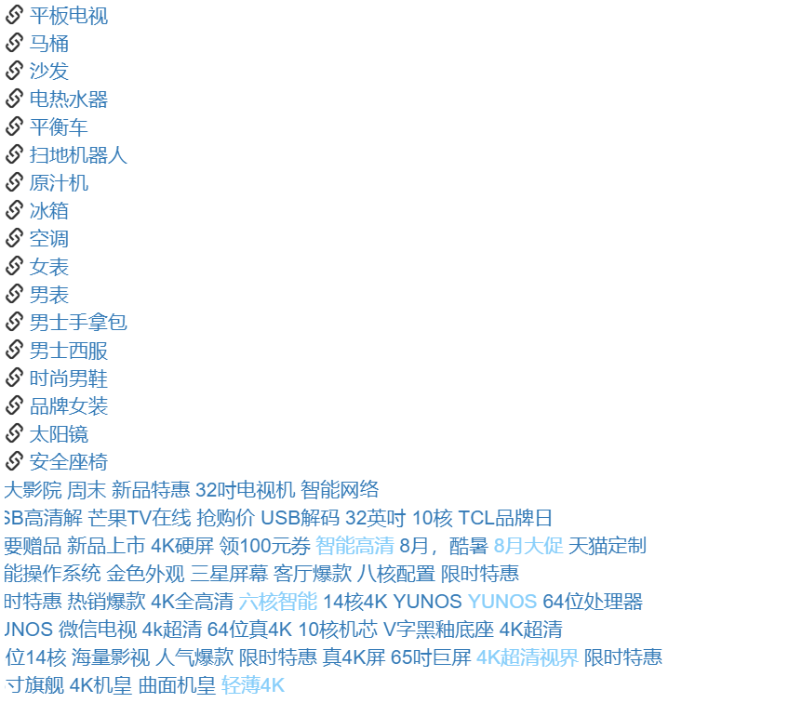

1. **加上样式**

<style>

div.categoryMenu {

width: 200px;

background-color: #E2E2E3;

margin-left: 20px;

position: absolute;

left: 0;

top: 0;

z-index: 1;

}

div.categoryMenu a {

color: #000;

}

div.categoryMenu a:hover {

color: lightskyblue;

text-decoration: none;

}

div.productAsideCategorys {

width: 800px;

height: 510px;

background-color: white;

margin-left: 220px;

position: absolute;

left: 0;

top: 0;

z-index: 1;

}

div.productAsideCategorys div.row {

margin: 20px 80px 0px 80px;

}

div.productAsideCategorys div.row div.seperator {

margin-top: 20px;

border-bottom-style: dashed;

border-bottom-width: 1px;

border-bottom-color: #E7E7E7;

}

div.productAsideCategorys a {

color: #999;

font-size: 14px;

margin: 8px;

}

div.productAsideCategorys a:hover {

color: #C40000;

text-decoration: none;

}

div.eachCategory {

line-height: 30px;

padding-left: 10px;

font-size: 14px;

}

div.eachCategory span {

margin-right: 10px;

}

div.eachCategory:hover {

background-color: white;

}

</style>

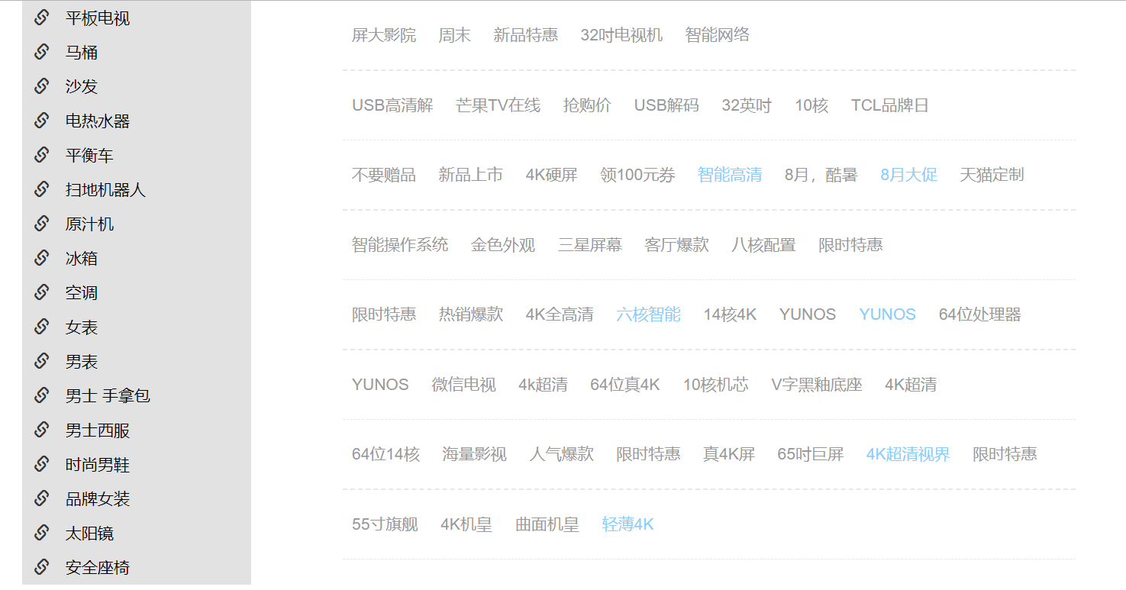

1. **样式讲解**

参考category.html。

1. 再整合在一起